**Информация к проекту решения по заявлению:**

**1.13 Заявитель: ООО СЗ «Береговое-Инвест»**

**Земельный участок:**

кадастровый номер **54:35:064165:695**;

местоположение:Новосибирская область, город Новосибирск, **Ленинский район**, пл. Райсовета;

площадь 6602 кв.м.;(планшет 705, 736).

**Зонирование:** Зона делового, общественного и коммерческого назначения (ОД-1), Подзона делового, общественного и коммерческого назначения с объектами различной плотности жилой застройки (ОД-1.1)

**Заявленные требования:** *для многоквартирного многоэтажного дома с помещениями обслуживания жилой застройки в части:*

*- уменьшения предельного минимального количества машино-мест для стоянок индивидуальных транспортных средств со 193 машино-мест до 153 машино-мест;*

*- увеличения предельного максимального коэффициента плотности застройки земельного участка с 2,5 до 3,1.*

**Обоснование согласно заявлению:** *в связи с тем, что конфигурация и инженерно-геологические характеристики земельного участка являются неблагоприятными для застройки*

**Планируется: строительство многоквартирного многоэтажного дома с объектами обслуживания жилой застройки во встроенных помещениях и автостоянкой**

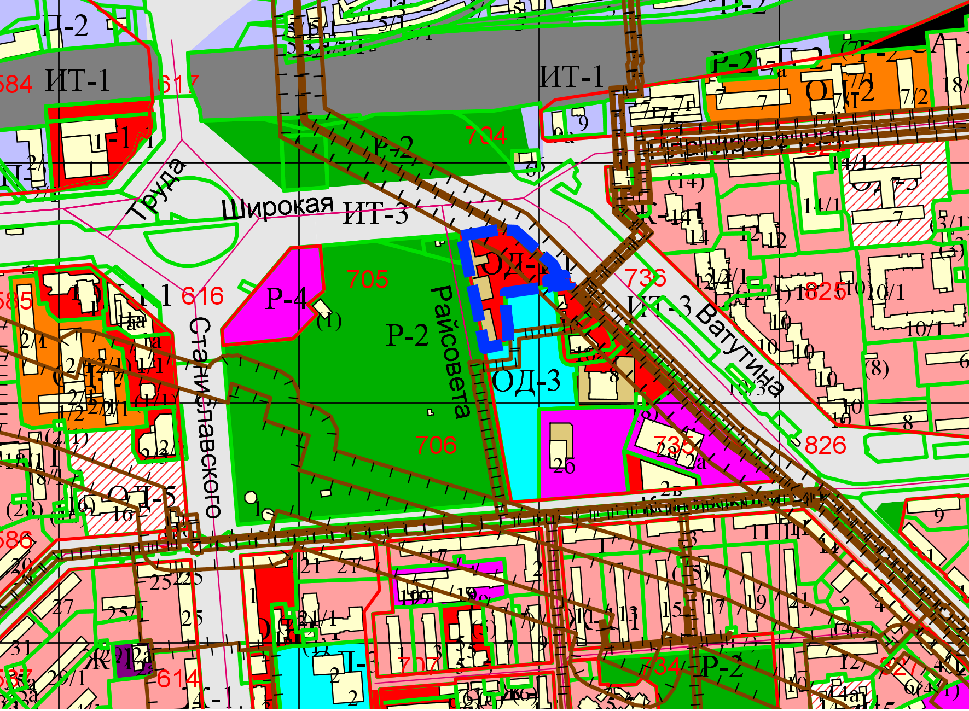

**54:35:064165:695**

Приложения к заявлению: